Федеральное агенство связи

Ордена Трудового Красного Знамени федеральное государственное

бюджетное учреждение высшего образования

«Московский технический университет связи и информатики»

Кафедра информатики

Лабораторная работа №0 (Часть 2)

по дисциплине: «Технология разработки программного обеспечения»

на тему: «Основы работы с системой контроля версий»

Выполнил студент

группы БФИ1902

Кочеринский Н.В.

Проверила:

Москва, 2020 г.

**Оглавление**

**1 Задачи на лабораторную работу.** 3

**2 Ход решения лабораторной работы.** 3

**Список используемых источников** 7

# **1 Задачи на лабораторную работу.**

Цель работы: изучение подходов к командной разработке в системе контроля версий git.

В созданном в предыдущей работе либо вновь созданном репозитории:

1. Настроить игнорирование git’ом файлов определенного расширения с использованием glob-шаблонов

2. Вывести лог коммитов в измененном пользовательском формате

3. Переименовать ветку

4. Провести в ветке работу и слить с веткой master, удалить слитую ветку

5. Настроить удалённый репозиторий: получить изменения из репозитория и отправить изменения.

6. Организовать совместную работу над проектом в соответствии с выбранной идеологией

# **2 Ход решения лабораторной работы.**

Сначала необходимо создать файл .gitignore в котором необходимо указать какие файлы не должны быть включены и закружены в наш репозиторий. На рисунке 1 представлено содержимое файла .gitingnore, то есть те файлы, которые не будут загружаться в удалённый репозиторий с помощью команды «git push».

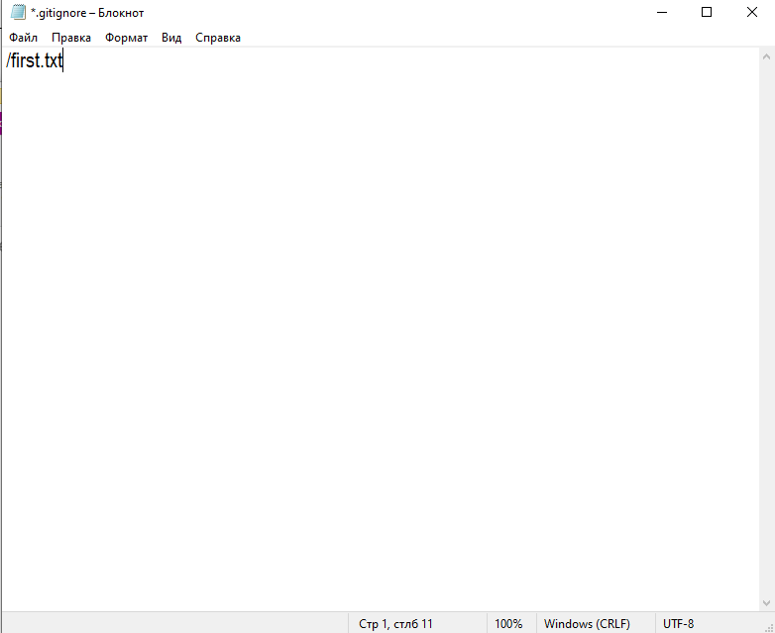

Рисунок 1 – Содержимое файла .gitignore

Далее по плану лабораторной работы необходимо вывести лог коммитов в измененном пользовательском формате. Для этого воспользуемся командой «git log > log.txt». На рисунке 2 представлено выполнение этой команды.

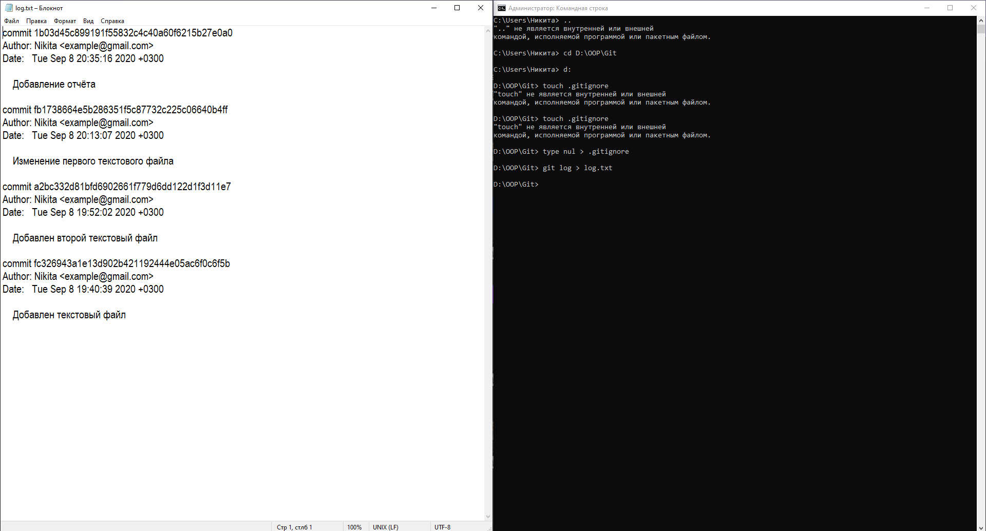

Рисунок 2 – Вывод лога коммитов в пользовательском формате.

Затем необходимо создать новую ветку с помощью команды «git checkout -b Privet228», затем переименовать её с помощью команды «git branch -m Privet322». Далее необходимо провести в ветке работу, слить её с веткой master с помощью команды «git merge Privet322», а затем удалить слитую ветку с помощью команды «git branch -d Privet322». На рисунке 3 представлены вышеупомянутые операции.

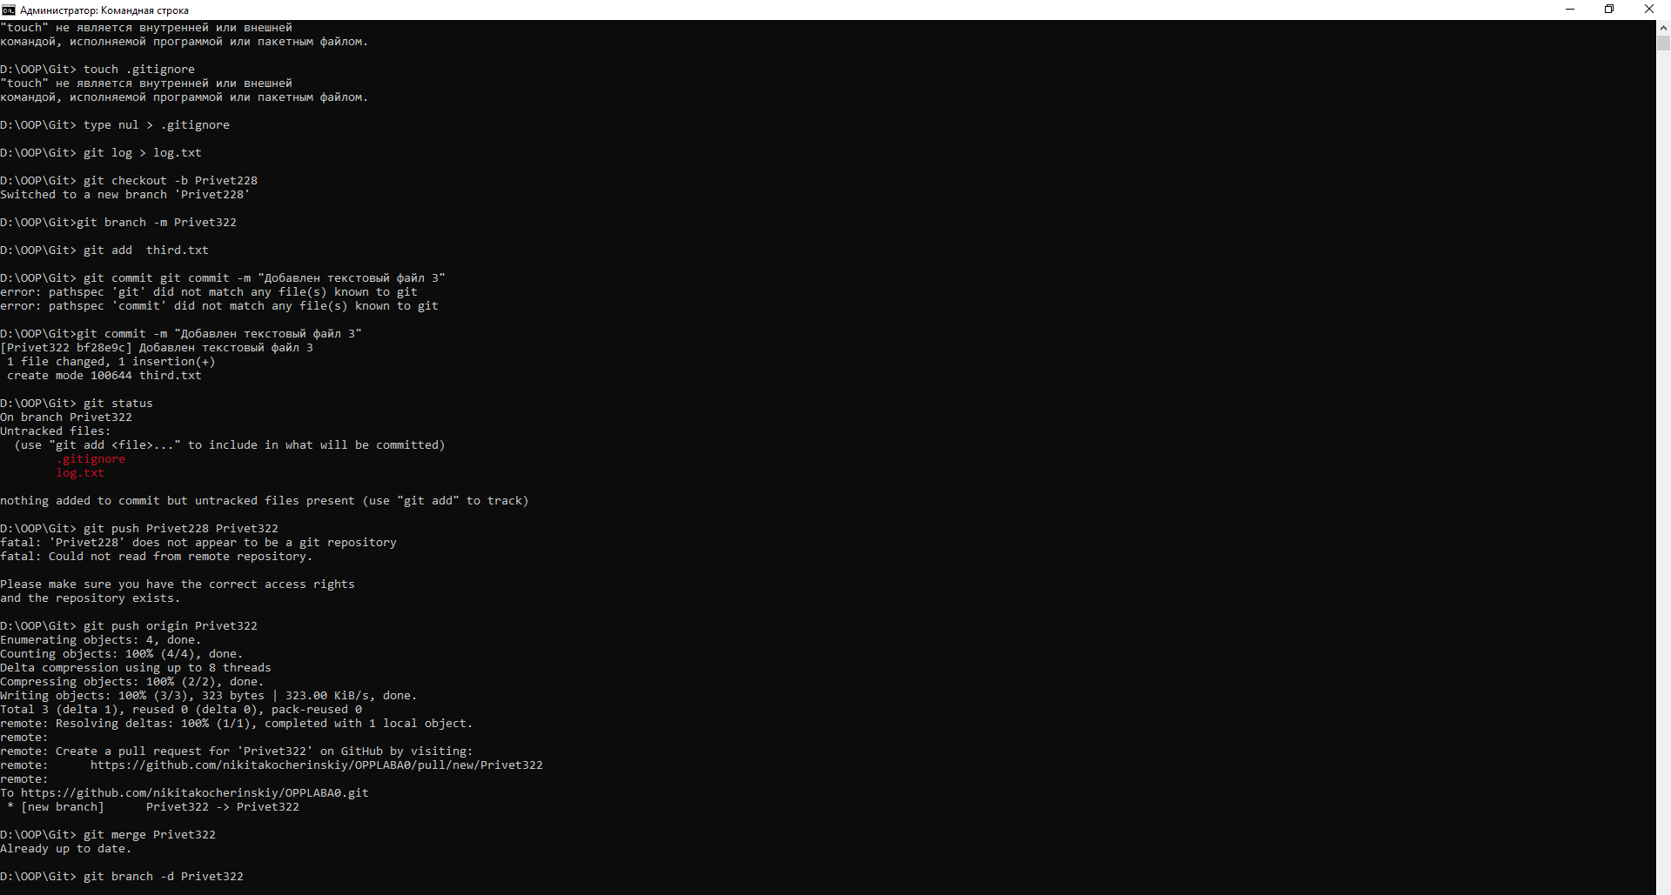

Рисунок 3 – Операции с веткой.

Далее необходимо настроить удаленный репозиторий на сайте github.com. Для этого перейдем на этот сайт и создадим репозиторий. На рисунке 4 представлена данная операция.

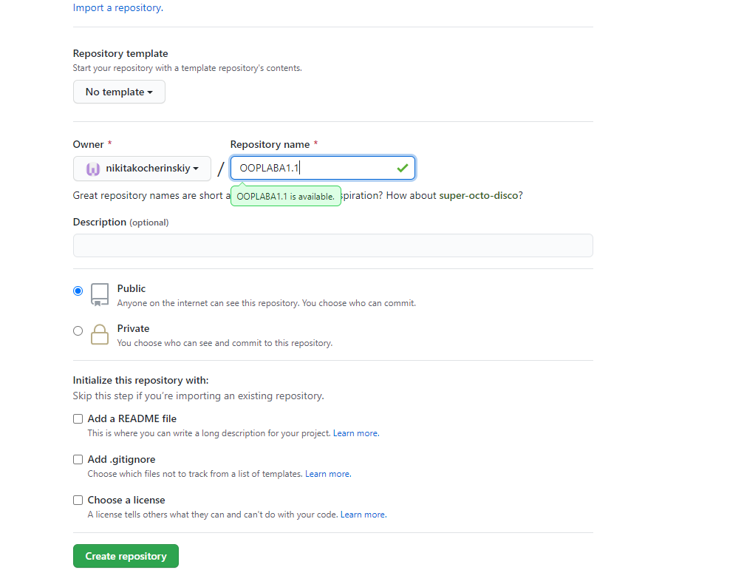

Рисунок 4 – Создание удаленного репозитория.

Затем добавим в этот удаленный репозиторий наши файлы, которые мы создали в процессе лабораторной с помощью команд «git remote add origin [https://github.com/nikitakocherinskiy/OOPLABA1.1.git »](https://github.com/nikitakocherinskiy/OOPLABA1.1.git%20), «git branch -M master», «git push -u origin master». На рисунке 5 представлена данная операция. На рисунке 6 представлено содержимое репозитория после выполнения команды.

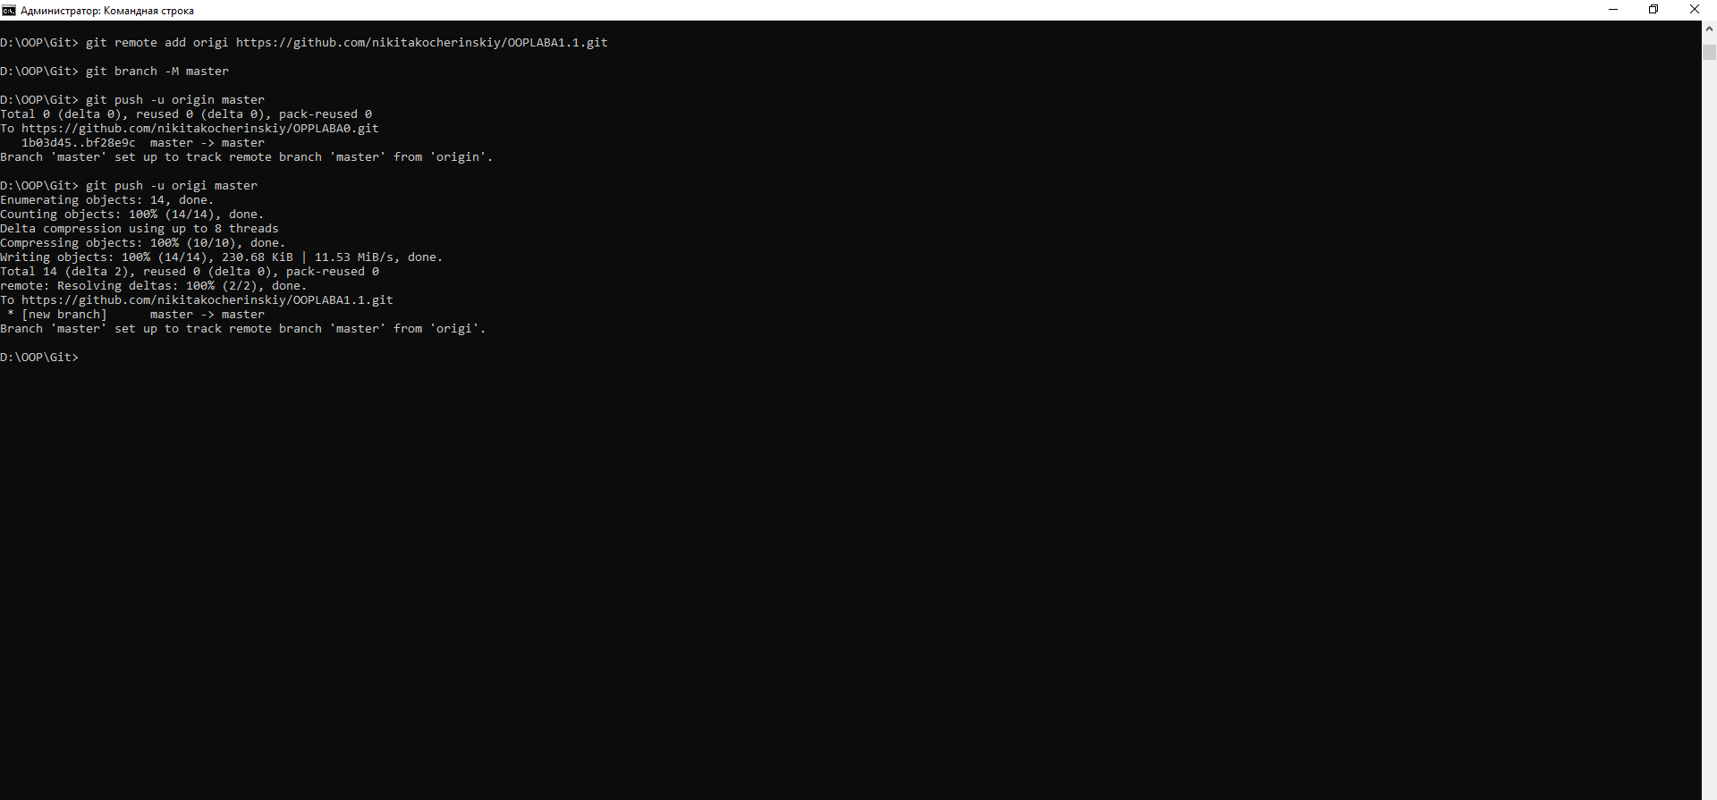

Рисунок 5 – Загрузка файлов в удалённый репозиторий.

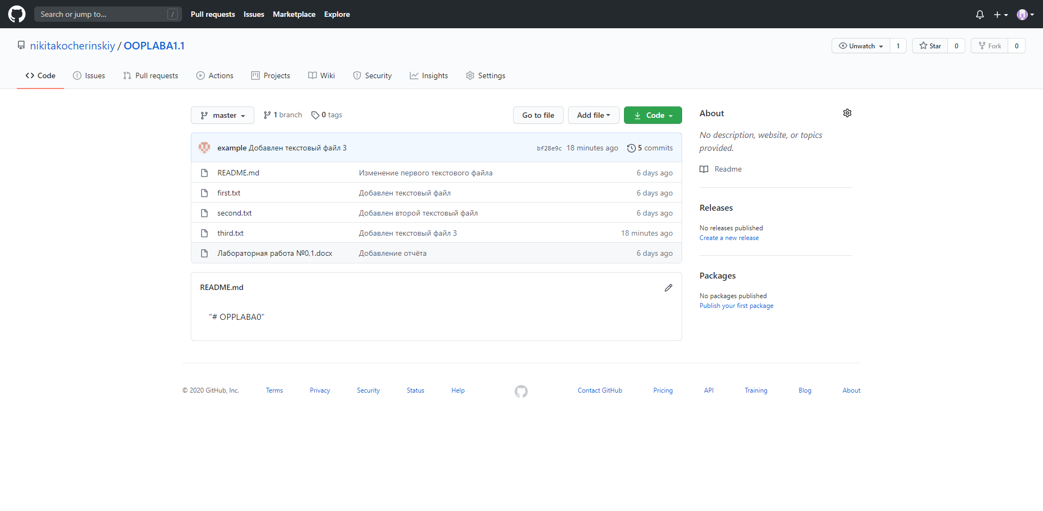

Рисунок 6 – Содержимое репозитория.

Далее по плану лабораторной работы необходимо провести совместную работу в удалённом репозитории. Сначала загрузим репозиторий студента группы БФИ1902 Агаркова Максима с помощью команды «git pull [https://github.com/Agarchik/Lab2»](https://github.com/Agarchik/Lab2). Далее изменим содержимое текстового файла, который содержался в нём, затем добавим изменённый текстовый файл с помощью команды «git add», и сделаем коммит с помощью команды «git commit». Далее необходимо получить разрешение на доступ для загрузки файла в удаленный репозиторий. Для этого Агарков Максим должен добавить меня в список доступа, а затем необходимо подтвердить своё участие в проекте через электронную почту. Эта операция представлена на рисунке 7. После этого необходимо загрузить изменения файла обратно в репозиторий Агаркова Максима. Для этого используем команды «git remote add origin [https://github.com/Agarchik/Lab2»»](https://github.com/Agarchik/Lab2), «git branch -M master», «git push -u origin master». На рисунках 8 и 9 представлены вышеупомянутые операции. На рисунке 10 представлен удаленный репозиторий Агаркова Марксима.

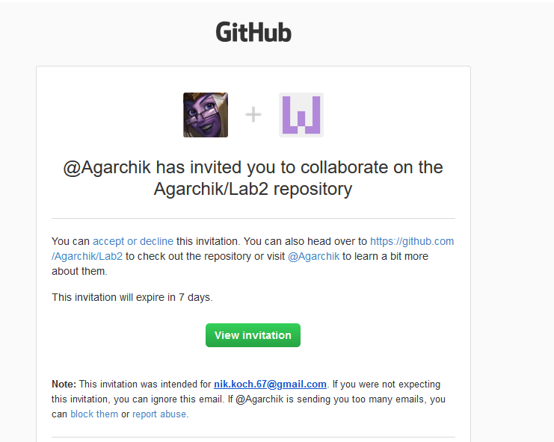

Рисунок 7 – Подтвержение участия через электронную почту.

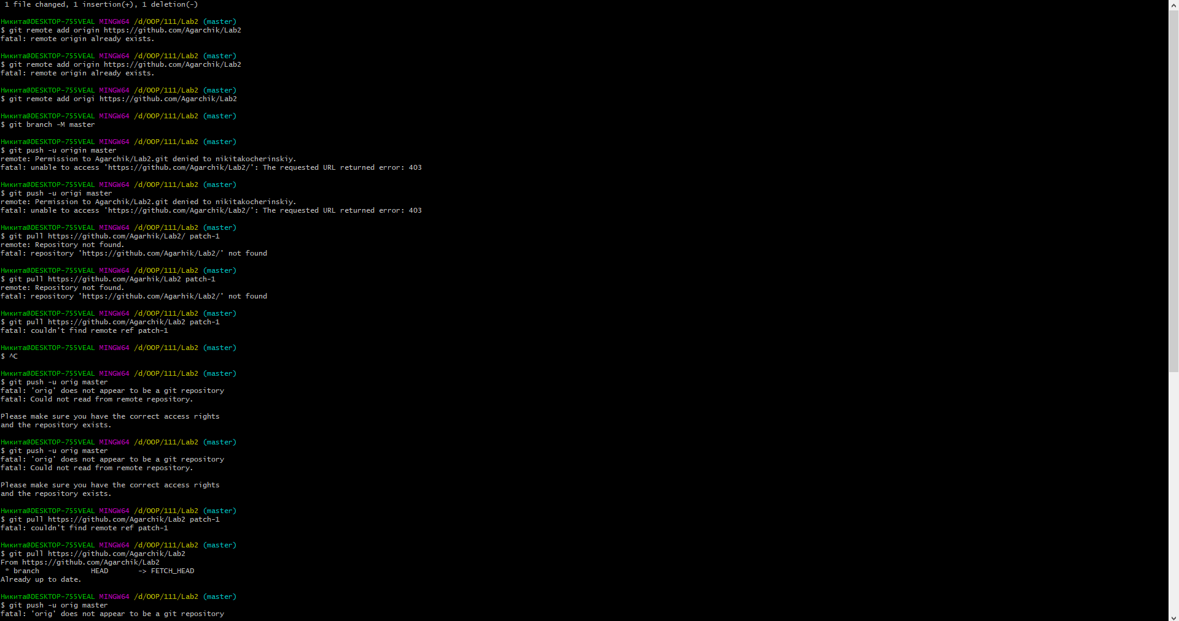

Рисунок 8 – Операции с репозиторием Агаркова Максима.

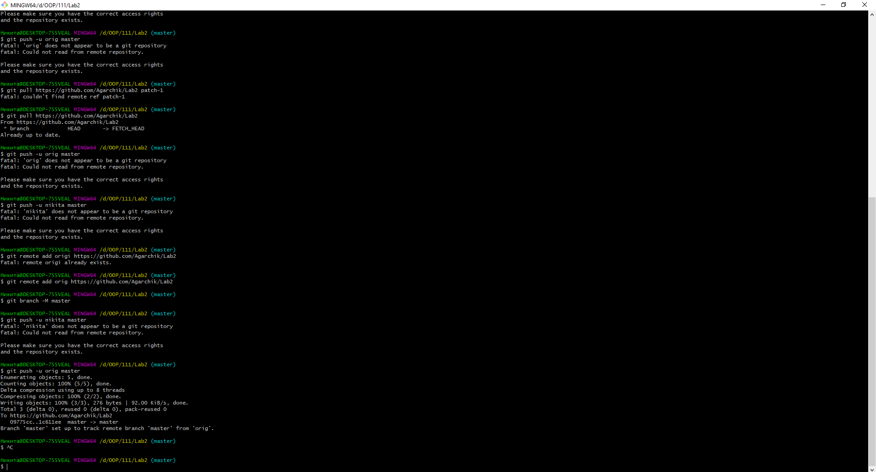

Рисунок 9 – Операции с репозиторием Агаркова Максима.

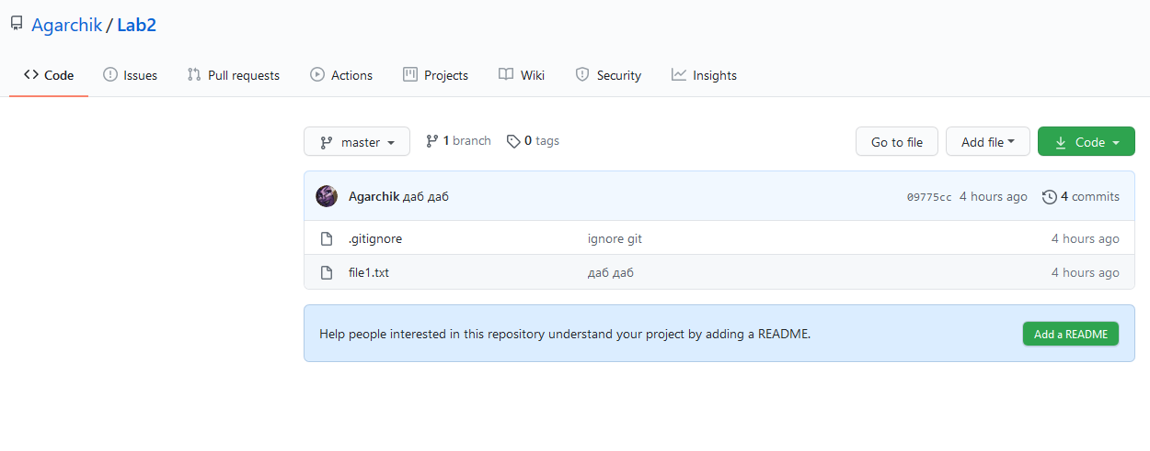

Рисунок 10 – Удаленный репозиторий Агаркова Максима.

Вывод: в данной лабораторной работе я изучил подходы к командной разработке в системе контроля версий git.

# **Список используемых источников**

1 ГОСТ 7.32-2017 Система стандартов по информации, библиотечному и издательскому делу. Отчёт о научно-исследовательской работе. Структура и правила оформления

2 ГОСТ 7.1-2003 Библиографическая запись. Библиографическое описание. Общие требования и правила составления